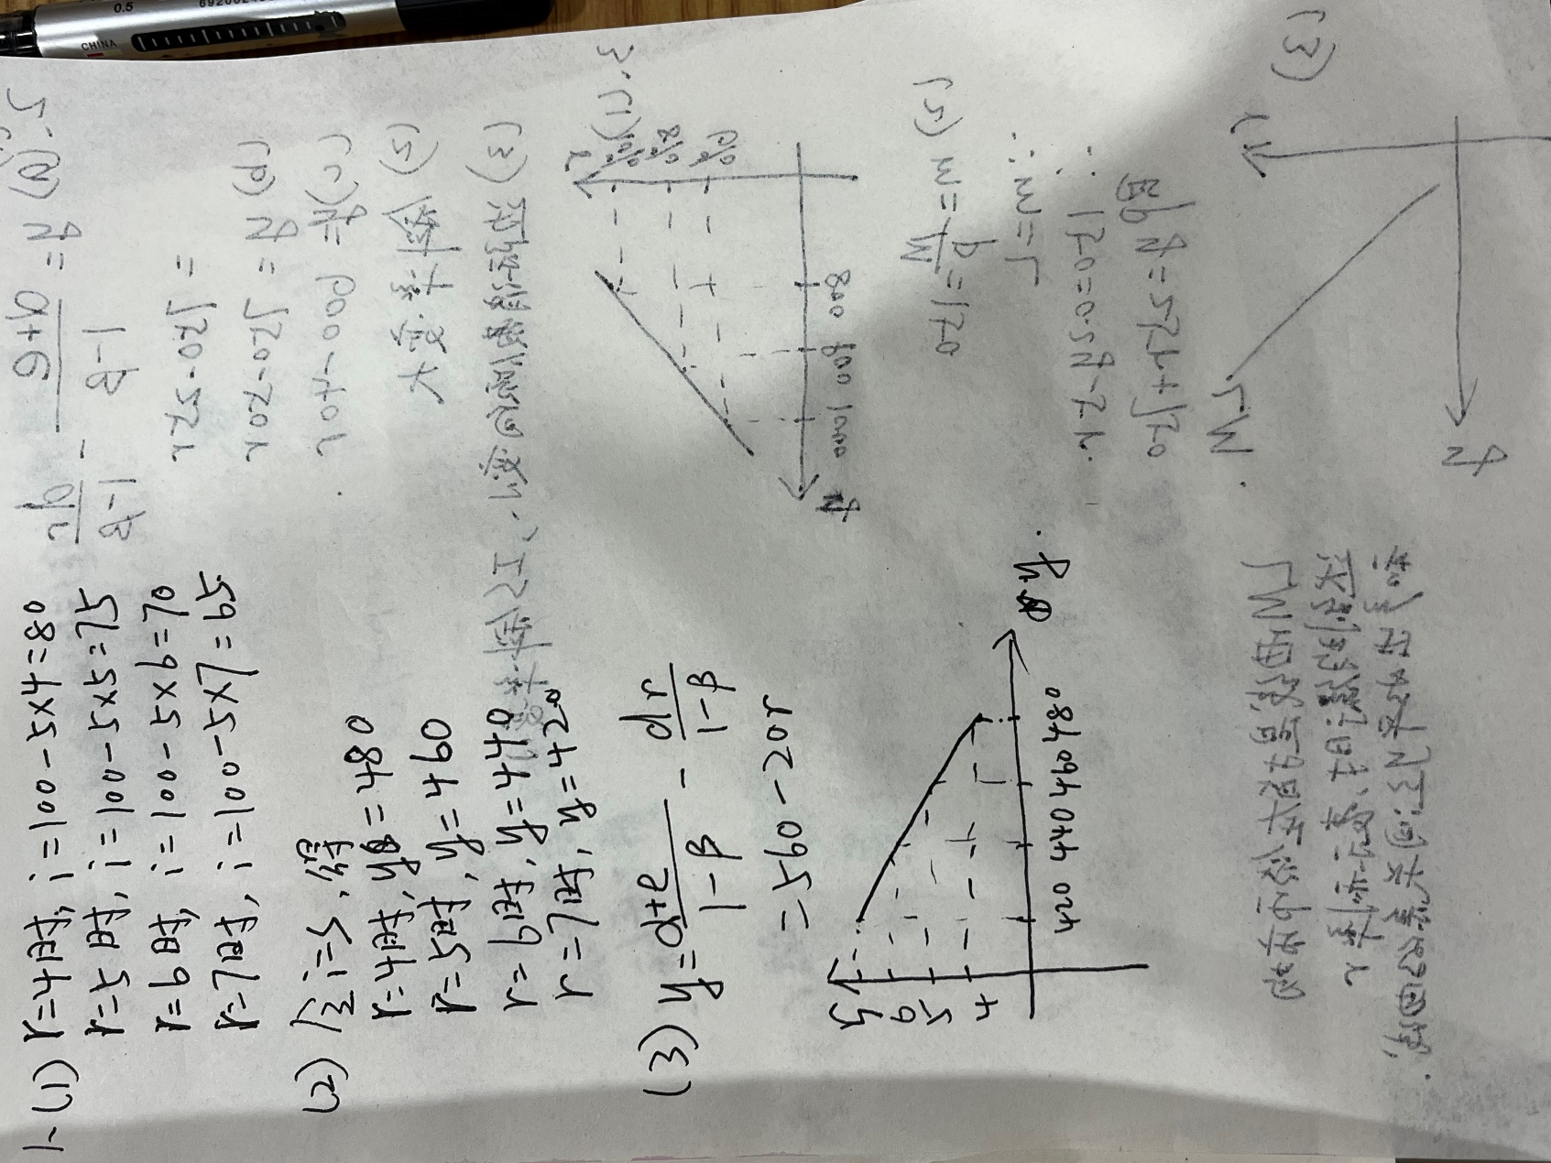

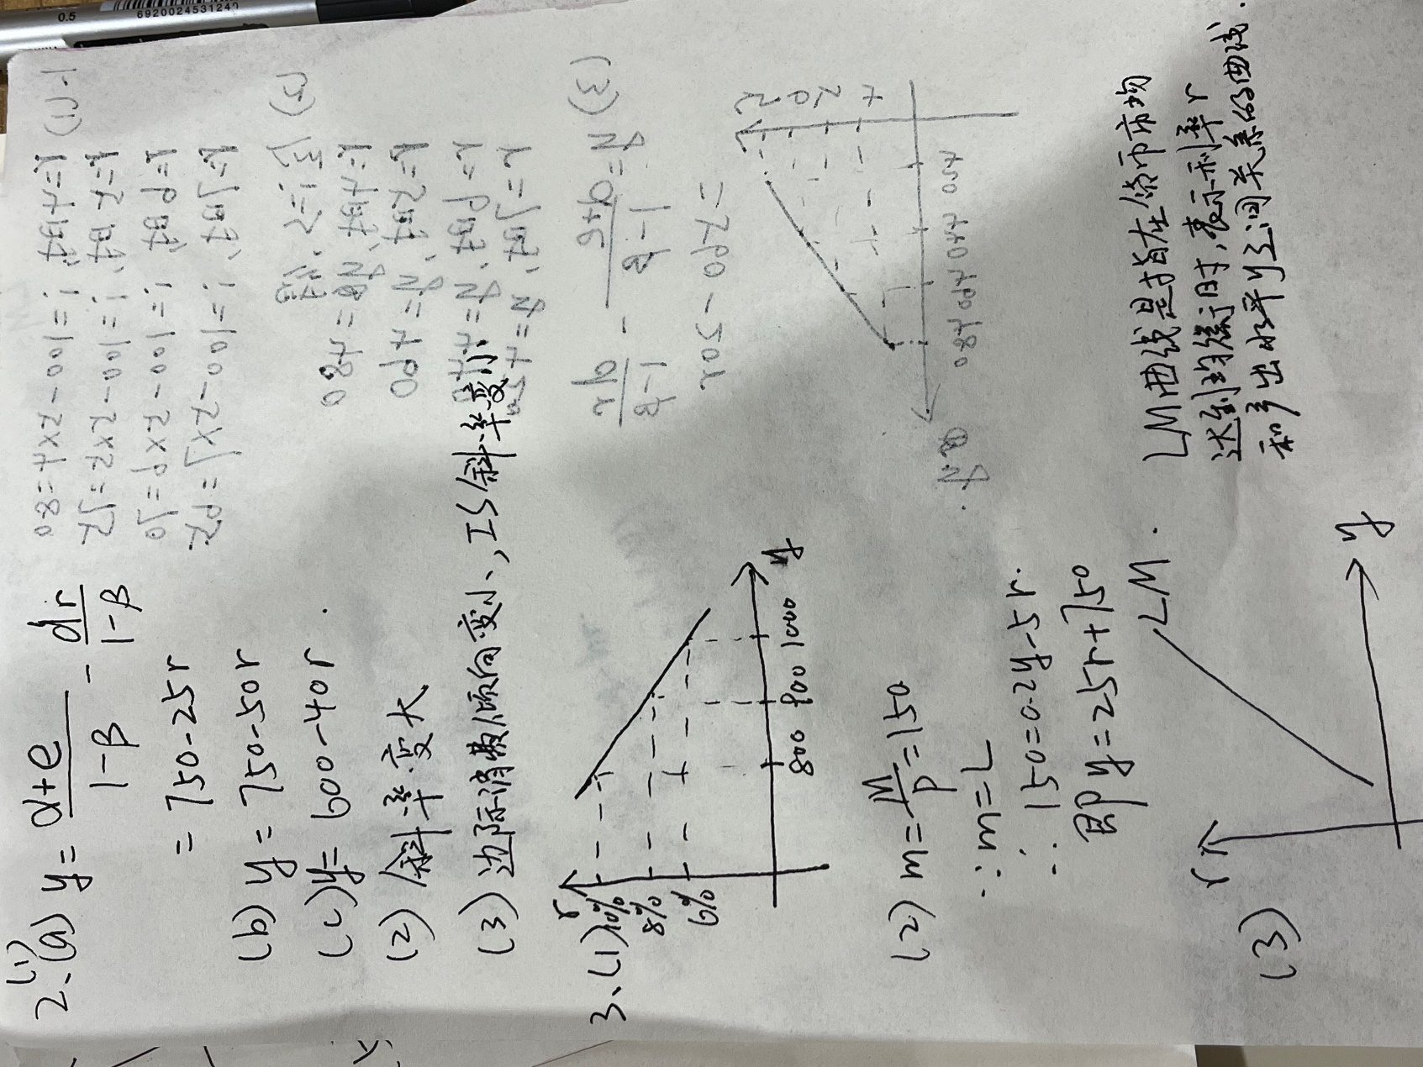

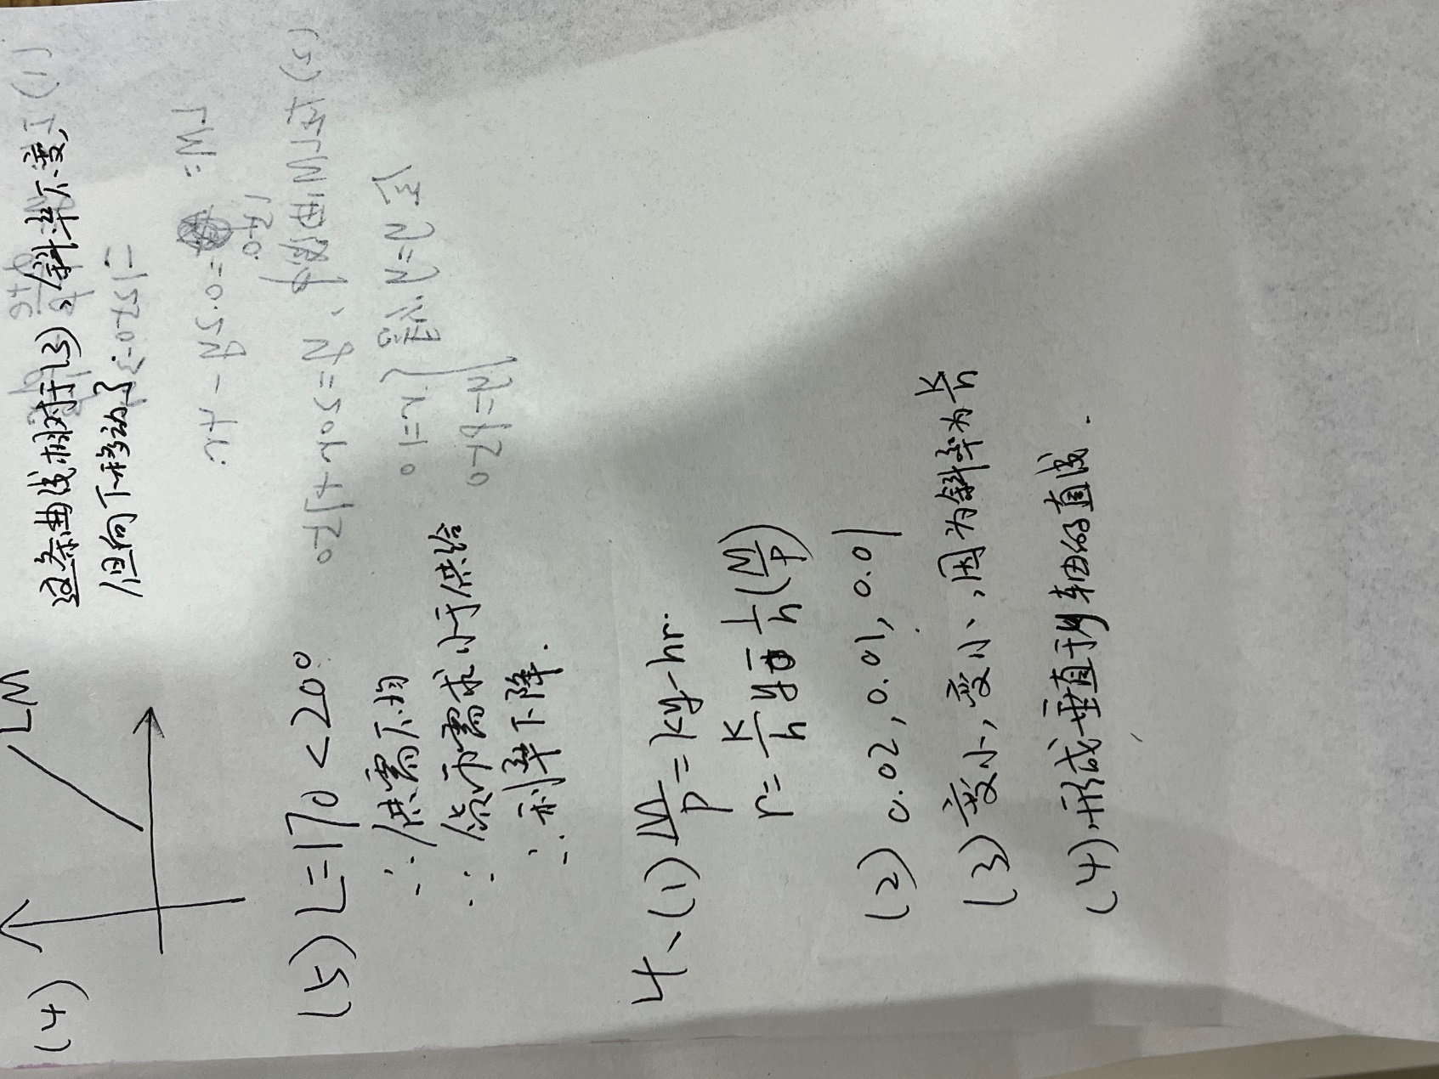

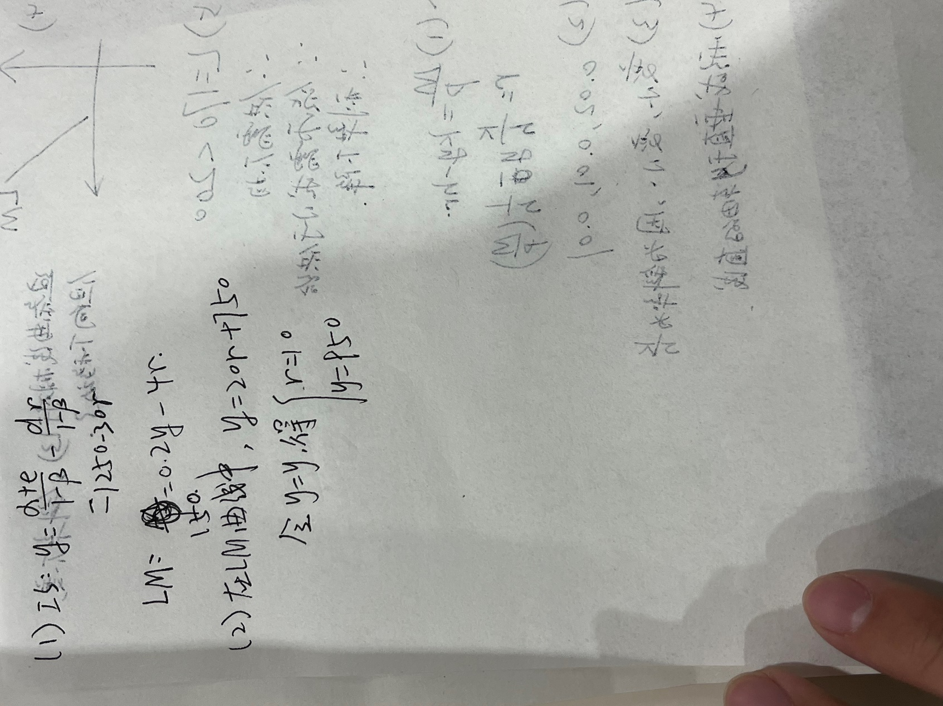

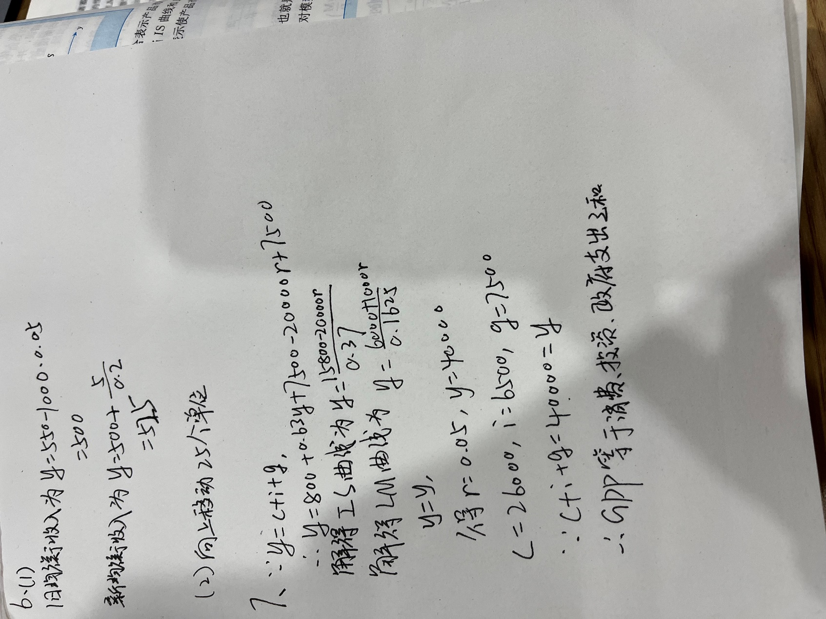

补充习题

一、选择填空（单选题）

1.自发投资支出增加10亿美元，会使*IS*(　C)。

A.右移10亿美元；

B.左移10亿美元；

C.右移支出乘数乘以10亿美元；

D.左移支出乘数乘以10亿美元。

2.如果净税收增加10亿美元，会使*IS*(　　B)。

A.右移税收乘数乘以10亿美元；

B.左移税收乘数乘以10亿美元；

C.右移支出乘数乘以10亿美元；

D.左移支出乘数乘以10亿美元。

3.假定货币供给量和价格水平不变，货币需求为收入和利率的函数，则收入增加时(　A　)。

A.货币需求增加，利率上升；

B.货币需求增加，利率下降；

C.货币需求减少，利率上升；

D.货币需求减少，利率下降。

4.假定货币需求为*L*＝*ky*－*hr*，货币供给增加10亿美元而其他条件不变，则会使*LM*(　C　)。

A.右移10亿美元；

B.右移*k*乘以10亿美元；

C.右移10亿美元除以*k*(即10÷*k*)；

D.右移*k*除以10亿美元(即*k*÷10)。

5.利率和收入的组合点出现在*IS*曲线右上方、*LM*曲线左上方的区域中，则表示(　A　)。

A.投资小于储蓄且货币需求小于货币供给；

B.投资小于储蓄且货币需求大于货币供给；

C.投资大于储蓄且货币需求小于货币供给；

D.投资大于储蓄且货币需求大于货币供给。

二、判断题（简单说明理由）

1.对，利率低引起投机需求扩大，其他条件不变时，交易需求会相应减小。

2.对，依据定义可得。

3.错，应该呈反向变动关系。

4.对，供大于需，利率自然下降。

5.错，d只会影响IS曲线的斜率，而不会影响截距。

6.对，税收乘数使然。

7.错，LM曲线左移。

8.错，实际货币供给量m不变，LM曲线不移动。

9.错，实际货币供给量m不变，LM曲线不移动。

10.错，应该表示产品市场、货币市场同时达到均衡。

11.错，均衡也可能低于充分就业水平。